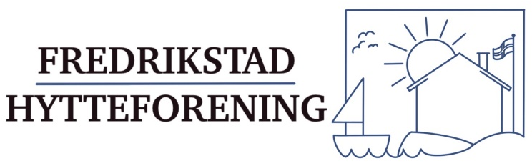

Innkalling
FREDRIKSTAD HYTTEFORENING
Avholder årsmøte lørdag 17.august 2024 kl 15.00 i Onsøy Rådhus,Ørebekk
Saker til behandling
- Styrets årsberetning
- Revisorbekreftet regnskap
- Budsjett
- Fastsette kontingent og godtgjørelser
- Innkomne forslag
- Valg
Eventuelle forslag sendes Fredrikstad Hytteforening til leder Rolf A. Hauge, e-post rolfahauge@gmail.com innen 1.august 2024

Etter årsmøtet har vi et medlemsmøte: Ordet er fritt. Her kan medlemmene ta opp aktuelle saker som interesserer og som man mener FHF bør arbeide med.

Fredrikstad , 6. juli 2024
Styret
Fredrikstad Hytteforening

